Studenti Biskupského gymnázia zaujali vědce až z Austrálie
Medvědí srst je napadena houbou. Jako zkušení vědci s mnohaletou praxí postupovali studenti Biskupského gymnázia v Brně, kteří zkoumali chlup ledního medvěda na elektronovém mikroskopu a právě k tomuto závěru došli.
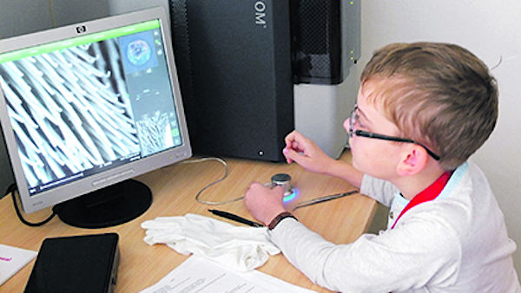
Práce na elektronovém mikroskopu studenty zjevně baví. Na snímku Lukáš Pražák.
FOTO: Archiv gymnázia
Dnes 4:17
Preparát ke zkoumání připravili s takovou dokonalostí, že jejich postupy nakonec ocenili i renomovaní vědci až z Austrálie. Výzkumníci z Brna jsou přitom teprve ve věku od 13 do 17 let.
Před dvěma lety vyhlásila brněnská firma vyrábějící mikroskopy FEI soutěž pro střední školy o nejlepší projekt zapojující do výuky elektronový mikroskop Phenom.
„Soutěž vyhrála naše škola, a tak se zrodil nepovinný předmět, spíše dobrovolný kroužek Základy elektronové mikroskopie. Pracuje v něm ve dvou skupinách zhruba 16 studentů a jejich zaujetí pro vědeckou práci je opravdu velké,“ řekl Právu profesor fyziky Miloš Winkler, který nepovinný předmět vede.

Cit pro detail
Studenti při hledání vzorků pro zkoumání vyrazili také do brněnské zoo, aby získali biologické vzorky, mimo jiné srst ledního medvěda. Připravili preparát a při práci s ním zjistili, že má porušenou strukturu, zřejmě působením hub nebo bakterií.
„Věděli, že chlup je dutý, dutina vzorku rozříznutého podélně měla řadu anomálií, i jakési chodbičky a odbočky. Pátrali jsme tedy dál v literatuře a došli k názoru, že srst byla porušena asi působením hub nebo bakterií. Informovali jsme o tom autory odborných článků z Akademie věd ČR a také dvě australské univerzity,“ popsal dobrodružství gymnazistů Winkler.
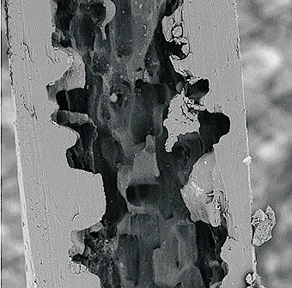
U 1500krát zvětšeného medvědího chlupu zjistili studenti poškození bakteriemi.
FOTO: Archiv gymnázia
„Za třicet let praxe forenzního biologa jsem neviděla mnoho obrázků s tak jasným rozlišením, kromě technických dovedností máte velký cit pro detail,“ pochválila studenty i Silvana R. Tridico z australské Curtin University.
Původce poškození zvířecí srsti potvrdil i profesor Ústavu biologie obratlovců AV ČR Zdeněk Hubálek: „Jde o keratinolytické bakterie, pro jejichž přesné určení by byla nutná kultivace.“
Pro studenty bylo ocenění jejich práce mimořádně motivační profesor fyziky Miloš Winkler
„Pro studenty bylo ocenění jejich práce mimořádně motivační. V jejich věku není většinou jasné, na jakou vědeckou cestu se vydají. Mnohem důležitější je, že k vědecké práci přistupují s veškerou odpovědností, což se potvrdilo i na té nejvyšší, dokonce i mezinárodní úrovni,“ dodal Winkler.
Zatímco ve spolupráci s univerzitami má FEI v Brně tradici a řadu zkušeností, v tomto případě šlo o první projekt spolupráce se střední školou. Biskupské gymnázium se stalo první střední školou v ČR, která pracuje s elektronovým mikroskopem.
„Mikroskop jsme zapůjčili gymnáziu na rok, ale když jsme viděli, jaký vyvolal zájem, rozhodli jsme se termín prodloužit. Máme radost, že FEI pomohlo mladým vědcům dojít k výsledkům, které obdivují světoví odborníci,“ řekl viceprezident výrobce mikroskopů FEI Jiří Očadlík.
Miroslav Homola, Právo

